新北市立永平高級中學「2023為愛出走馬來西亞循中參訪」報名表
※已繳交保證金(5000元)：□無 、□有 團費總金額 :預估新台幣26,000元 收件序號：
學生姓名 | 中文 |  |  |  |  |  |  | 性 別
學生姓名 | 英文 |  | (英文名字須與護照相同)
出生年月日 | 西元 年 月 日 |  |  |  |  |  |  | 身分證字號
班級座號 |  |  |  |  |  |  |  | E-mail
聯絡地址
住家電話 | (日)： (夜)： |  |  |  |  |  |  |  |  |  | 行動電話
膳食 | 葷、素 |  |  |  |  | 血型 |  |  | A、B、AB、O、不知
忌食食物 | 無、有： (如可否接受生食，牛肉等請註明)
有無特殊疾病(蠶豆症、過敏…等) |  |  |  |  | 無、有：(請註明)
護照號碼 |  | (有護照者，請附影本) |  |  |  |  |  |  | 護照有效期限 |  | 至西元 年 月 日止  有效日期必須在2024年1月後，若無需自行辦理
家長姓名 |  |  |  | 行動電話 |  |  |  |  |  |  | 家長line帳號
緊急聯絡人 |  |  |  |  |  |  |  |  | 行動電話
自我介紹
（100字~200字，含五育成績、擔任幹部、興趣、專長、參與本次活動的動機及期許…等)
錄取順序  （依1→2→3→4，請自行先勾選） |  | 1. 願意擔任112年接待家庭
 |  | 2. 報名優先順序（填寫紙本報名表及繳付＄5000元訂金）
3. 參加111學年度學校所辦的活動或志工擔任111-112年交服隊或衛服隊或儀隊
親善大使 熱心參與服務學習活動 其他
 |  | 4.在校其他特殊優良表現事蹟：
本人簽名 |  |  |  |  |  | 家長簽章 |  |  |  |  |  |  | 導師簽章
填表日期 |  | 民國112年 月 日 |  |  |  | 審查結果  （學務處填寫） |  |  |  |  |  |  |  | 正取 備取序號
承辦聯絡人:學務處社團活動組 電話:(02)22319670轉225

2023為愛出走馬來西亞循人中學姊妹校參訪
活動時間：112年7月20日(四)至7月27日(四)(地點:循中、吉隆坡、加影)
歷年交流課程手冊、影片記錄網址


招募對象：本校國、高中部學生，預定招收學生30名，額滿為止。
主辦單位：永平高中學務處
目標: 這是一個「全球在地化」(glocalization)的時代，為培養永平學生跨國移動能力與培養國際素養，持續11年舉辦這個交流活動。循中學生為以能進入世界前百名大學就讀為努力目標，本校學生與他們交流，不僅可擴展視野，也獲益良多。
HomeStay學伴居家溫馨共處 |  | 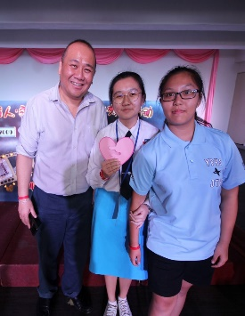  活動期間住宿安排循中學伴一對一接待，近距離體驗在馬華人的居家生活與文化，比一比跟台灣有甚麼不一樣的特色。 | 社會科自然科主題協同教學 |  | 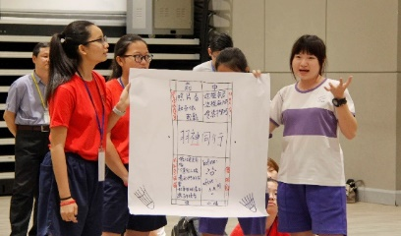  你知道馬來西亞一年四季如夏，從來沒有過颱風和地震嗎？你知道油棕是馬來西亞重要經濟作物嗎？你知道馬來西亞榴槤和泰國榴槤不一樣嗎？
志工課程暨服務實作體驗  兩大主軸  懂老  見苦知福 |  | 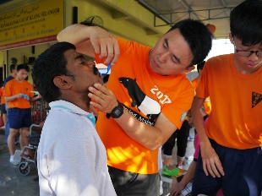  帶領大家認識「為愛出走」的意義與價值，本次課程著重在長者關懷與與智能與多重障礙者關懷的技巧，配合造訪銀禧老婦院與巴生殘障院，體驗生老病死生命教育的關懷活動，可獲得實際體驗服務的滿足感,……. | 吉隆坡城市探索 |  | 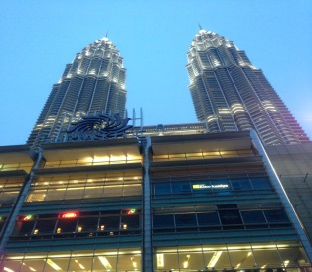  利用大眾運輸系統自行遊走吉隆坡，完成指定的學習任務，特別是雙子星大樓自由行。
 |  |  | 馬來西亞風情景點 |  | 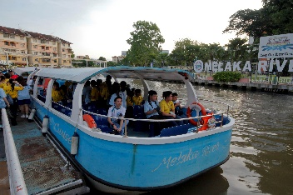  大夥一起參觀大馬知名景點，留下難忘的回憶。
循中同學的一天--入班體驗 |  | 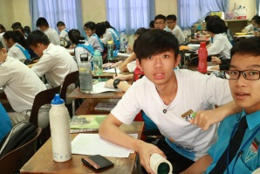  入班體驗華文中學課程，下課一起去循中食堂用餐，你也來當一天的循中人… | 結交新朋友 |  | 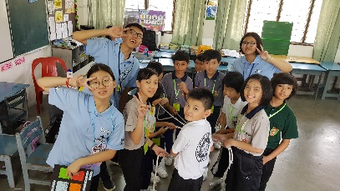  由於語言相通，因此經過八天七夜的長期相處，除了增廣見聞擴展視野也能接交許多朋友。
暫定  行程 | 7/20 | 歡迎會、home爸媽您好、晚餐會 |  | 7/24 |  | 殘障院服務、總結反思
暫定  行程 | 7/21 | 入班學習、志工培訓、服務節目演練 |  | 7/25 |  | 古今吉隆坡文化探索
暫定  行程 | 7/22 | 老婦院服務、總結反思 |  | 7/26 |  | 加影在地學習
暫定  行程 | 7/23 | 家庭日 |  | 7/27 |  | 總結報告、回台
獎勵 | 完成心得報告可獲得國際交流證書，可作為未來升學學習檔案的資料。  可獲得111學年度下學期服務時數30小時。

